附件2：
产品持有份额展示查询路径示例

（一）工行手机银行渠道：
登录工行手机银行，通过首页点击或搜索“我的理财”进入理财产品持仓查询界面，下滑定位至“子公司理财”标签查看本人子公司产品持仓情况。

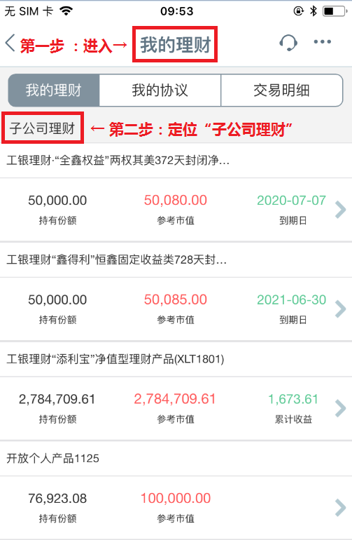

（二）工行网上银行渠道：
登录工行网上银行，通过首页点击或搜索进入“我的理财-我的理财产品”持仓查询界面，选择“子公司理财”标签查看本人子公司产品持仓情况。

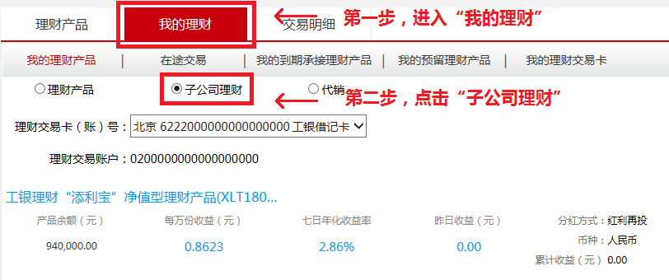

（三）工行自助终端渠道：
登录工行自助终端机，通过“我的理财产品”进入持仓查询界面，在“代销子公司理财产品”标签下查看本人子公司产品持仓情况。

